TRƯỜNG CĐ KỸ THUẬT CAO THẮNG ĐỀ THI KẾT THÚC MÔN HỌC LẦN 2
KHOA ĐIỆN TỬ - TIN HỌC MÔN: TOÁN RỜI RẠC
LỚP: CĐTH12A,B,C
Đề 2
NGÀY THI: 23/3/2013
THỜI GIAN: 75 phút

Câu 1 (3.0 điểm): Cho p, q, r là các biến mệnh đề.
- Dùng bảng chân trị chứng minh rằng: ⇔ ∧ ∧
- Đơn giản dạng mệnh đề sau: 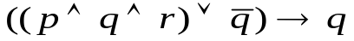
- Khẳng định sau đúng hay sai? p → (q ∨ r) ⇒ (p → q) ∨ (p → r)
Câu 2 (3.0 điểm): Ðội bóng đá (mini) ACB có 12 cầu thủ. Cần chọn ra 6 cầu thủ, phân vào 11 vị trí trên sân để thi đấu chính thức. Hỏi có mấy cách chọn nếu:
- Ai cũng có thể chơi ở bất cứ vị trí nào?
- Có 1 cầu thủ chỉ có thể làm thủ môn được, các cầu thủ khác chơi ở vị trí nào cũng được?
- Có 2 cầu thủ chỉ có thể làm thủ môn được, các cầu thủ khác chơi ở vị trí nào cũng được?
Câu 3 (2.0 điểm):
- Có bao nhiêu xâu ký tự có thể tạo được từ các chữ cái: MISSISSIPPI ?
- Có bao nhiêu xâu ký tự có thể tạo được từ các chữ cái: COMPUTER ?
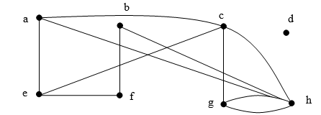
Câu 4 (2.0 điểm): Hãy xác định số đỉnh, số cạnh, số bậc của mỗi đỉnh và xác định các đỉnh cô lập, đỉnh treo, ma trận kề trong đồ thị vô hướng sau:

Số đỉnh: ?
Số cạnh: ?
Đỉnh cô lập: ?
Đỉnh treo: ?

Tên đỉnh | a | b | c | d | e | f | g | h
Bậc của đỉnh | ? | ? | ? | ? | ? | ? | ? | ?

Ma trận kề: ?
----------Hết---------
Bộ môn Tin học Giáo viên ra đề

